Тест по курсу «Окружающий мир»по программе «Школа 2100» в 4 классе

ФИ___________________________________________ класс______________

I вариант
А) Отметь номер правильного ответа в правом столбце.
А1. Выбери неверное утверждение. | а) Нервная система управляет работой всех органов, всем организмом.  б) Нервная система управляет работой органов кровообращения.
А2. Выбери верное утверждение. | а) Нос – это орган обоняния.  б) Язык – это орган обоняния.
А3. Укажи часть, которая не входит в составуха. | а) Ушная раковина.  б) Внутреннее ухо.  в) Барабанные палочки.  г) Среднее ухо.  д) Барабанная перепонка.  е) Орган равновесия.  ж) Слуховой нерв.
А 4. Выбери верное утверждение | а) Органы дыхания обеспечивают каждую клетку организма кислородом.  б) Органы дыхания обеспечивают легкие кислородом.
А 5. Выбери ответ на вопрос.  Сколько зубов у ребенка? | а) 24 зуба  б) 32 зуба  в) 36 зубов
А 6. Выбери строку, в которой перечислены органы, которые не составляют нервную систему. | а) Нервы, головной мозг, сердце, спинной мозг  б) Нервы, головной мозг, спинной мозг
А 7. Выбери верное утверждение. | а) По венам кровь приходит от сердца, принося в клетки органа все необходимые вещества.  б) По венам кровь движется обратно к сердцу, унося отходы.
А 8. Выбери неверное высказывание. | а) Невосприимчивость к болезням называется иммунитетом.  б) Невосприимчивость к бактериям и вирусам называется иммунитетом.
А 9. Носовая полость, гортань, трахея, бронхи, легкие – это органы дыхания. | а) Да  б) Нет
А 10. Ответь на вопрос.  Сколько органов чувств ты знаешь? | а) 4;  б) 5;  в) 6.
Б Напиши ответ в правом столбце.
Б 1. Какую роль выполняет в организме каждая группа органов. Подпиши.
а) Органы чувств
б) Органы дыхания
г) Органы размножения
Б 2. Найди ответы на вопрос.  Как правильно питаться? Обведи кружком буквы правильных ответов. | а) есть побольше сладостей и булочек;  б) есть в одно и тоже время;  в) есть прямо перед сном;  г) есть теплую пищу;  д) есть разнообразную пищу.
Б 3. Подпиши название костей.  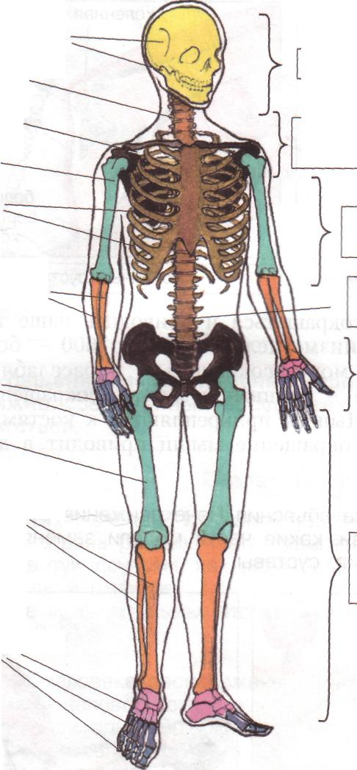 | 1.__________________________________  2. __________________________________  3. __________________________________  4. __________________________________  5. __________________________________  6. __________________________________  7. __________________________________  8. __________________________________  9. __________________________________  10. _________________________________
Б 4. В какой последовательности пища проходит по органам пищеварения? Пронумеруй. | желудок;  ротовая полость;  пищевод;  глотка;  тонкий кишечник;  толстый кишечник.
Б 5. Ответь на вопрос. Что может защитить человека от болезней? | ______________________________________  ______________________________________  ______________________________________  ______________________________________  ______________________________________  ______________________________________  ______________________________________

Тест по курсу «Окружающий мир»по программе «Школа 2100» в 4 классе

ФИ___________________________________________ класс______________
II вариант
А) Отметь номер правильного ответа в правом столбце
А1. Выбери верное утверждение. | а) Нервная система управляет работой всех органов, всем организмом.  б) Нервная система управляет работой органов кровообращения.
А 2. Выбери верное утверждение. | а) Кожа – это орган осязания.  б) Нос – это орган осязания.
А3. Укажи часть, которая не входит в составглаза. | а) Роговица  б) Радужная оболочка  в) Бровь  г) Зрачок  д) Глазные мышцы  е) Глазное яблоко  ж) Сетчатка  з) Хрусталик
А 4. Выбери неверное утверждение. | а) Органы дыхания обеспечивают каждую клетку организма кислородом.  б) Органы дыхания обеспечивают легкие кислородом.
А 5. Выбери ответ на вопрос.  Сколько зубов у взрослого человека? | а) 24 зуба  б) 32 зуба  в) 36 зубов
А 6. Ответь строку, в которой перечислены органы, которые составляют нервную систему | а) Головной мозг, спинной мозг, кровеносные сосуды, нервы.  б) Головной мозг, спинной мозг, нервы.
А 7. Выбери неверное утверждение | а) По артериям кровь приходит от сердца, принося в клетки органа все необходимые вещества.  б) По артериям кровь движется обратно к сердцу, унося отходы.
А 8. Выбери верное высказывание. | а) Невосприимчивость к болезням называется иммунитетом.  б) Невосприимчивость к бактериям и вирусам называется иммунитетом.
А 9.Рот, зубы, язык, глотка, пищевод, желудок, тонкий кишечник (печень), толстый кишечник – это органы пищеварения. | а) Да  б) Нет
А 10. Ответь на вопрос.  Сколько органов чувств ты знаешь? | а) 7;  б) 6;  в) 5.
Б. Напиши ответ в правом столбце.

Б 1. Какую роль выполняет в организме каждая группа органов. Подпиши.
а) Органы кровообращения
в) Органы выделения
г) Опорно-двигательная система
Б 2.Найди ответы на вопрос.  Как правильно питаться? Обведи кружком буквы правильных ответов. | а) обязательно завтракать;  б) есть много жареного, копченого, соленого, острого;  в) есть в разное время;  г) не есть перед сном;  д) не есть очень горячую пищу.
Б 3. Подпиши значение частей скелета.
Череп-________________________________
______________________________________
Плечевой пояс-_______________________ ______________________________________ ______________________________________
Грудная клетка-________________________
______________________________________
Позвоночник-__________________________
______________________________________
Тазовый пояс-_________________________
______________________________________
Скелет нижних конечностей-_____________
_____________________________________
_____________________________________
Б 4.В какой последовательности воздух проходит по органам дыхания? Пронумеруй. | трахея;  носовая полость;  лёгкие;  бронхи;  гортань.
Б 5.Ответь на вопрос. Что может защитить человека от болезней? | ______________________________________  _______________________________

